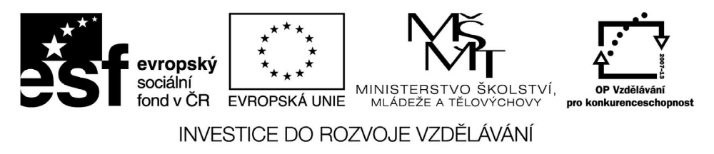

VY_32_INOVACE_19_07

Základní vzdělávání – Člověk a společnost – Výchova k občanství

Název materiálu: Z historie

Anotace: Pracovní list nabízí různé formy práce s učebnicí s použitím seřazování, úvahy, vysvětlování, hledání rozdílu s cílem uvědomit si základní pojmy týkající se významných událostí a osobností české historie.
Autor: Mgr. Ivana Vaňková
Jazyk: čeština
Očekáváný výstup: vyjádří vlastními slovy pojmy vlast, vlastenectví, vyjmenuje zajímavá a památná místa, příklady významných osobností, zvyklostí

Speciální vzdělávací potřeby: žádné
Klíčová slova: čeští panovníci, letopočty, prezidenti, pamětihodnosti Prahy
Druh učebního materiálu: pracovní list
Druh interaktivity: aktivita
Cílová skupina: žák, skupina žáků
Stupeň a typ vzdělávání: základní vzdělání – druhý stupeň

Pracovní list – výchova k občanství 6. ročník
Z historie
- Vyjmenuj některé kmeny, které žily v dávných dobách na našem území

- Rok 863:

Kdo přišel:

Odkud přišel?

Co „přinesl“?

- Spoj jména a přízviska českých panovníků:
František II.
Marie Jagellonský
Jan Terezie
Rudolf Josef I.
Josef Lucemburský
Jiří IV.
Karel z Poděbrad
Vladislav II.

- Přiřaď vyluštěné římské letopočty k arabským (našim) letopočtům:
MCMXIV 1881
MCMXCIII 1968
MCMXVIII 1989
MCMXXXIX 1993
MCMLXXXIX 1914
MDCCCLXXXI 1939

Napiš aspoň ke dvěma letopočtům odpovídající historickou událost.

- Spoj jména a povolání
Božena Němcová herec
Karel Havlíček Borovský hudební skladatel
Josef Václav Sládek herec
Jan Werich novinář
Zdeněk Svěrák básník
Mikoláš Aleš spisovatel
Antonín Dvořák malíř
Ema Destinová loutkař
Josef Skupa operní pěvkyně

- Jaký je tvůj sportovní vzor a proč?

- S pomocí učebnice přiřaď letopočty k době úřadování českých prezidentů:
2003 - T. G. Masaryk
1938 – 1945 G. Husák
1935 – 1938
1945 – 1948 Edvard Beneš
1975 – 1989 Ludvík Svoboda
1918 – 1935 Antonín Zápotocký
1953 – 1957 Václav Havel
1989 – 2003 Václav Klaus
1948 – 1953 Emil Hácha
1957 – 1968 Klement Gottwald
1968 – 1975 Antonín Novotný

- Byl jsi někdy v Praze? Co se ti nejvíc líbilo?
- Doplň chybějící písmena:
N - - - - - Í DIVADLO
Z - - - Á ULIČKA
K - - - - V MOST
STAROMĚSTSKÝ O - - - J
PETŘÍNSKÁ R - - - - - - - A

- Kde se dovíš o historii českých zemí?

